NINOS FAO v4 et NeoLPT v2
Méthode chronologique de configuration simplifiée
Philippe Desloges - 08/2012
Avertissement : Ce mémo part du principe que vous êtes en présence d’une fraiseuse numérique 3 axes possédant des capteurs de butées, soit une configuration tout à fait classique.

 OPTIONS

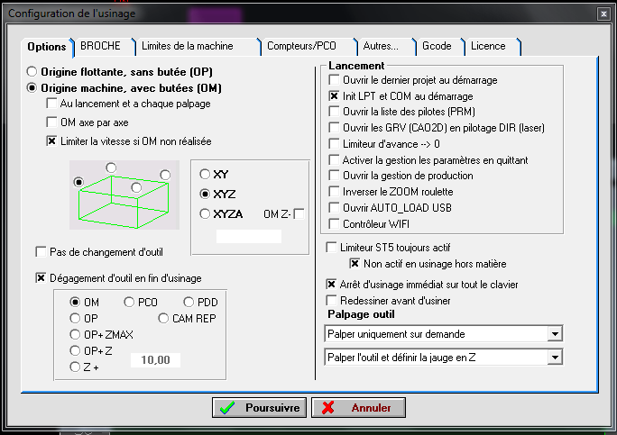
Cochez Origine machine, avec butées (OM) et sélectionnez sur le graphique 3D la position du point d’origine, en d’autres termes le point zéro où se situent les trois capteurs de butées. Cochez également l’option « XYZ ».
Cochez Dégagement d’outil en fin d’usinage puis le point sur lequel viendra se repositionner la broche à la fin de l’usinage. Ce choix peut être tout simplement OM, ce qui est généralement assez logique.
Arrêt d’usinage immédiat sur tout le clavier : Option très intéressante qui permet d’utiliser l’ensemble des touches du clavier en tant qu’arrêt d’urgence. Cochez pour cela ce paramètre (entouré en rouge) même si cela doit faire double emploi avec l’ATU.
Les autres options peuvent être laissées en l’état pour l’instant.

LIMITES DE LA MACHINE

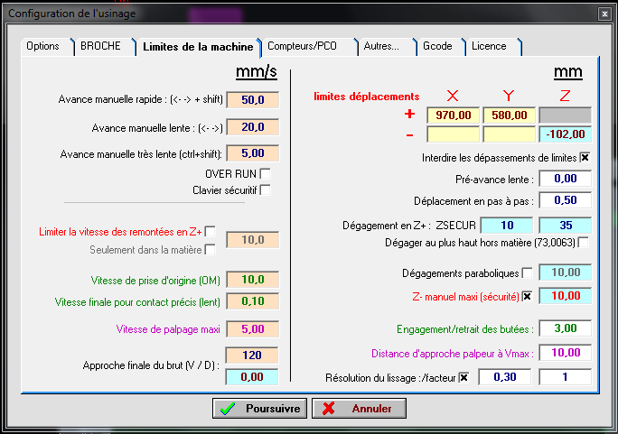

Les vitesses :
Avance manuelle rapide 100% de la vitesse maximale
Avance manuelle lente environ 50% de la vitesse maximale
Avance manuelle très lente environ 20% de la vitesse maximale
Vitesse de prise d’origine (OM) environ 20% de la vitesse maximale
Vitesse finale pour contact précis (lent) environ 2% de la vitesse maximale
Vitesse de palpage maxi environ 10% de la vitesse maximale
Les distances :
- Limites de déplacement : distances maximale que peuvent effectuer chaque axe. Ce paramètre très important est à définir avec précision.
- Interdire les dépassements de limites : Il est impératif de cocher cette case si votre machine n’est pas équipée de fins de courses de sécurité (à ne pas confondre avec les butées).
Dégagement en Z+ : valeur de remontée de l’outil lors d’un déplacement hors matière.
Engagement/retrait des butées : distance des butées en dessous de laquelle la machine adoptera la «Vitesse finale pour contact précis (lent) »
Distance d’approche palpeur à Vmax : distance outils/palpeur en dessous de laquelle la machine adoptera la «Vitesse de palpage maxi »

Les autres paramètres peuvent être conservés par défaut.

COMPTEURS/PCO (facultatif)

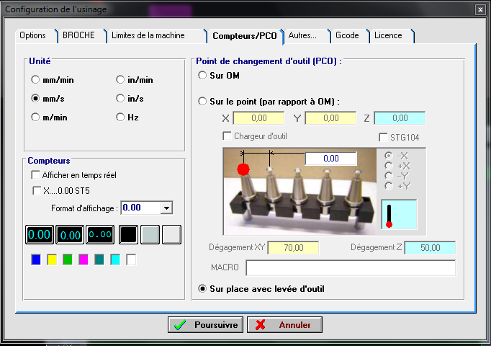
Vous pouvez définir ici le point de positionnement de la broche lors des changements d’outils en cours d’usinage.
Si vous effectuez une modification de l’unité depuis cet onglet celle-ci ne sera pas prise en compte.
Ce choix doit se faire depuis le lanceur Ninos CFAO :

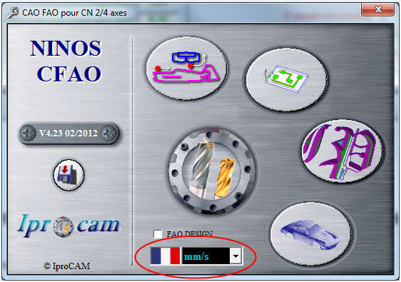
Vous pouvez conserver dans un premier temps les options proposées par défaut.

AUTRES (facultatif)

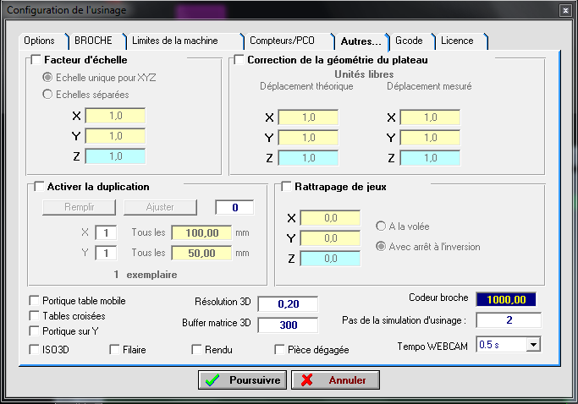
Certaines caractéristiques ou défauts de la machines peuvent être ajustés à partir de cet onglet.
Vous pouvez conserver dans un premier temps les options proposées par défaut.

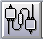 SORTIES

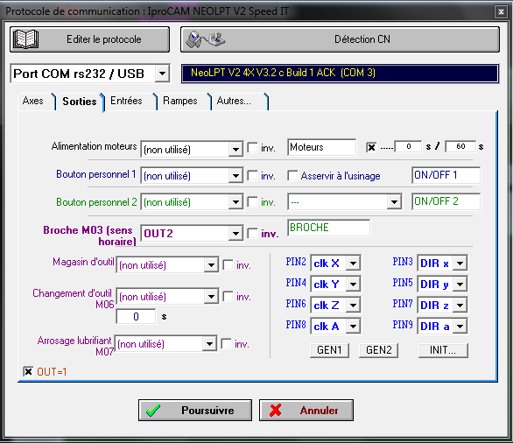
Vous devez absolument renseigner ici la correspondance des broches (PIN) du connecteur DB25 (parallèle) situé entre l’interface de commande et l’interface de puissance, c’est-à-dire les bits d’avance et de direction pour chacun des axes.
Configuration automatique pour l’interpotaleur NeoLPT v2 :
- Cliquez sur GEN2
- Cochez OUT=1
D’autres sorties sont paramétrables en fonction des possibilités de votre machine telles que la mise en route automatique de la broche.
IMPORTANT : Les paramètres de cet onglet doivent être enregistrés dans l’interface elle-même.
Vous devrez cliquer sur le bouton INIT...

AXES

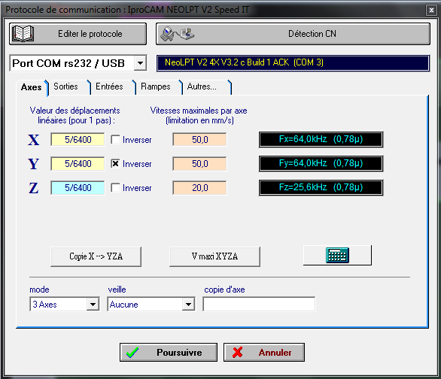
Valeur des déplacements linéaires (pour 1 pas) : c’est la résolution (distance en millimètres parcourue sur l’axe pour 1 pas moteur).
Vitesses maximales par axe (limitation en mm/s) : c’est la vitesse maximale utilisée lors des déplacements rapides, des déplacements hors matière et des déplacements lors d’un retour à l’origine (si toutefois la machine connait sa position).
Méthode de calcul
Données connues (pour exemple) :
Le moteur est de type 200 pas par tour
Le driver de puissance est réglé sur 1/8 pas
La démultiplication mécanique est de 5 mm pour 1 tour
La vitesse maximale souhaitée est de 50 mm par seconde
Calcul intermédiaire :
Le moteur effectuera (200 x 8) pas par tour soit 1600 pas/tr
Calcul de la valeur à saisir :
La résolution sera de (5 / 1600) mm soit 0.00313 mm
(A noter que la valeur peut être entrée dans le champ de saisie sous forme d’opération telle que 5/1600)

La fréquence
Les cadres de droite indiquent la fréquence résultante qui ne doit pas excéder la capacité de l’interface de
commande.
Dans cet exemple la fréquence est de 1600 x (50 / 5) soit 16000Hz.
Admettons que notre interface supporte jusqu’à 20kHz :
- Les valeurs ne se cumulent pas, chaque axe peut se voir attribuer 20000Hz.
- Etant donné que nous avons de la marge nous pouvons par exemple augmenter la vitesse maximale ou affiner la résolution. L’essentiel étant de trouver le bon compromis résolution/vitesse.
D’autres solutions avec les mêmes moteurs et la même démultiplication :
- mode 1/16 pas, résolution 5/3200 (0.00156mm), vitesse 30mm/s pour une fréquence de 19200Hz
- mode 1/4 pas, résolution 3/800 (0.00375mm), vitesse 75mm/s pour une fréquence de 20000Hz
Information : une interface capable d’un fonctionnement à fréquence élevée permet soit d’utiliser des valeurs de résolutions très faibles pour des machine très précises, soit pour atteindre des vitesses élevées dans le cas de très grandes machines.
Les cases « Inverser »
Validez en cliquant sur « Poursuivre » puis positionnez chaque axe à mi-course à l’aide des touches du clavier (flèches pour X et Y, page précédente et page suivante pour Z).
Cliquez sur le bouton OM (Origine Machine) et observez le sens des déplacements. Les axes qui ne se dirigent pas vers les contacts de butées devront être inversés.
Stoppez la machine en appuyant sur ESCAPE puis allez cocher les cases correspondantes.

ENTREES

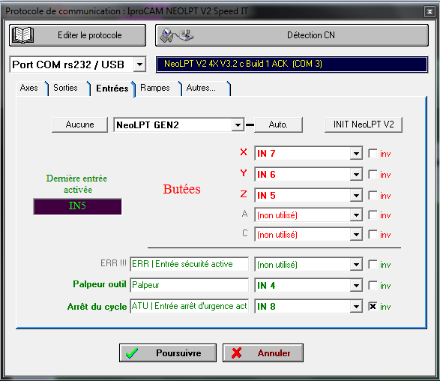
Déplacez au préalable chaque axe à l’aide des touches du clavier de façon à libérer les trois contacts de butées (flèches pour X et Y, page précédente et page suivante pour Z).
Cliquez sur le bouton Détection CN pour détecter automatiquement le modèle d’interface si cela n’est pas déjà fait.
Manipulez un des contacts de butées, le numéro de l’entrée correspondante s’affiche dans le cadre sombre, il suffit alors de sélectionner cette valeur dans la liste déroulante de l’axe concerné.
Répétez l’opération pour les autres butées, le palpeur d’outils, l’arrêt du cycle (ATU ou arrêt d’urgence), et enfin pour l’entrée de sécurité si celle-ci est utilisée (fermeture capot par exemple).
Si une entrée n’est pas utilisée il est impératif de la déclarer en tant que (non utilisé).

Les cases « inv »  Cochez ou décochez ces cases de  manière à ce que toutes les LED  soient éteintes sur l’écran principal. | 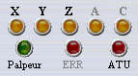
IMPORTANT : Les paramètres de cet onglet doivent être enregistrés dans l’interface elle-même.
Vous devrez cliquer sur le bouton INIT (INIT NeoLPT V2 dans cet exemple).

RAMPES

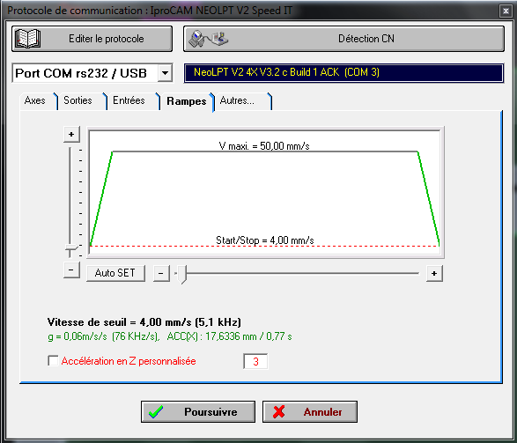

Cliquez sur le bouton Auto SET pour définir un réglage de base qui pourra être affiné par la suite.
D’une manière générale :
- Le seuil (curseur vertical, ligne rouge) = 10% à 20% de la vitesse maximale
- Le temps (curseur horizontal, lignes vertes) = 0,5 à 1 seconde

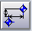 JAUGES ET DIMENSIONS

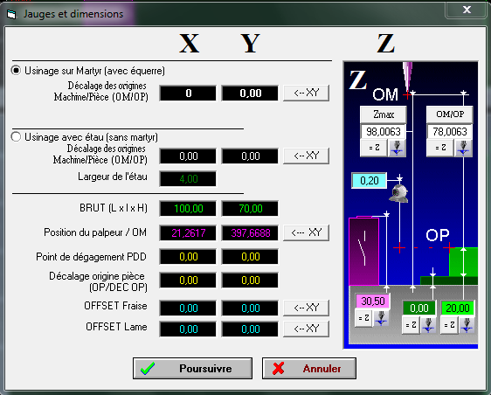
Trois paramètres sont primordiaux dans cette page.
Paramétrages selon le mode de bridage des pièces :
- Renseignez les valeurs X et Y du décalage des origines Machine/Pièce
- Renseignez la position du palpeur sur la table par rapport à l’origine machine
Le champ rose sur le schéma de droite correspond à la hauteur du palpeur en état de déclenchement. Aidez-vous d’un pied à coulisse et d’un ohmmètre pour déterminer cette valeur.
Pour affiner :
- Augmentez la hauteur du palpeur si la plongée de l’outil dans le brut s’avère insuffisante.
- Diminuez la hauteur du palpeur si la plongée de l’outil dans le brut s’avère trop importante.

SAUVEGARDE DES PARAMETRES
Il est temps de sauvegarder la configuration complète du logiciel.
Cette opération s’effectue depuis le lanceur principal de Ninos CFAO en cliquant sur la disquette puis sur Préserver mes fichiers de configuration.

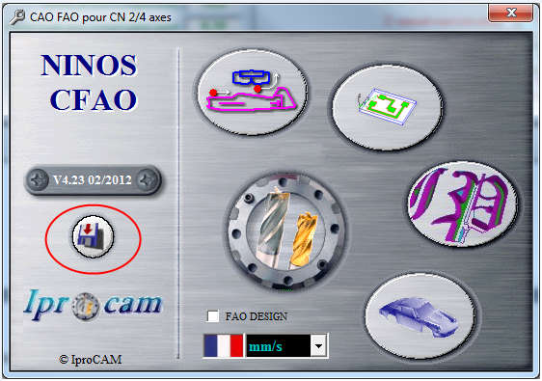

Vous pouvez ensuite, par sécurité, réaliser une copie du dossier suivant :
C:\Program Files\IproCAM\NINOS430\CADCAM\BAKINI

